Татьяна Валентиновна Николюкина
Детская школа искусств "Камертон"
г.о.Тольятти
Альбом детского творчества
"Мой голос льётся обертоном чистым"
От составителя

«Музыка – нечто целиком
врождённое, внутреннее,
не нуждающееся ни в каком опыте,
извлечённом из жизни».
И. Гёте

В «Альбоме детского творчества» представлены работы выпускников детской школы искусств « Камертон». Это музыкальные произведения и изобразительное творчество.
С фортепианными произведениями, которые вошли в этот сборник, учащиеся выступили на I городском фестивале – конкурсе юных композиторов «Вдохновение», посвящённому 275–летию Ставрополя–на-Волге в номинации «композиция». Сочинения были отмечены наградами. Умар Ибрагимов награждён Дипломом лауреата I степени; Марина Габитова - грамотой.
Детское творчество… В последнее время в педагогической практике вопросам творческого развития детей уделяется довольно большое внимание.
Сформировались прогрессивные системы, связанные с новым подходом к воспитанию детей в музыкальных школах и школах искусств. Сейчас на уроках, и в первую очередь на занятиях сольфеджио, всё большее внимание уделяется развитию музыкального интеллекта и творческих способностей учащихся. Важной составляющей формой урока становится сочинение музыки. Музыкальные произведения, которые вошли в этот сборник, результат работы учащихся на уроках сольфеджио.
Опыт показывает, что, если даже ученик не выбирает дорогу профессионального композитора, практика сочинения музыки приносит ему огромную пользу: интенсивное развитие слуха, возможность широкого применения теоретических знаний на практике, неугасающий интерес к музыке гениальных представителей композиторских школ и направлений разных эпох.
В сочинениях ребёнок может реализовать свою индивидуальность, психологически раскрепоститься, испытать радость созидания, положительные эмоции, поверить в свои музыкальные способности.
Пробуждение творческого сознания влияет не только на психологию, но и на становление мировоззрения человека, высвечивает лучшие качества его личности, способной в дальнейшем принести большую пользу обществу на избранном пути.
Альбом адресован всем любителям музыки, вне зависимости от возраста: детям и взрослым. Его можно использовать в качестве дополнительного материала на уроках общего фортепиано эстетических отделений музыкальных школ и школ искусств и для домашнего музицирования. Возможно, что он будет полезен и педагогам. Ведь говорили же древние: ”Docendo discimus” (“Уча других, учимся сами”)
Надеюсь, что для юных авторов, издание альбома послужит своеобразным мостиком к новым открытиям и достижениям, интересным встречам со своими творческими способностями.
Желаю успеха!

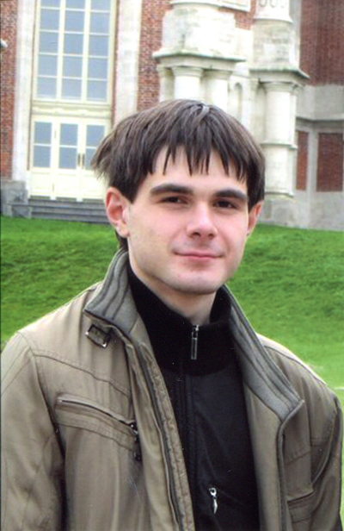
Ибрагимов Умар

Выпускник ДШИ «Камертон». Окончил школу с отличием.
Участник многих фортепианных конкурсов разных уровней: городских, областных, региональных, международных. Дипломант конкурсов «Его величество Вальс»,
«Золотая клавиша», «Друзья Болгарии», «Вдохновение», Казанского конкурса юных исполнителей и многих других.
Сочиняет музыку. Если в годы учёбы предпочтение отдавал полифонической манере письма, то в настоящее время привлекает современный стиль.
Участник I городско фестиваля - конкурса юных композиторов «Вдохновение», посвящённого 275-ти летию Ставрополя-на-Волге. Награждён Дипломом лауреата I степени.

Умар студент второго курса Московского физико-технического института. В свободное время любит ходить на концерты в филармонию, слушать органную музыку в соборах Москвы.
Много играет фортепианной музыки, анализирует сочинения, изучает индивидуальные особенности композиторской техники. Круг его предпочтений широк – от классиков до авангардистов.

Кроме музыки его привлекает изобразительное искусство. Рисует в стиле графики.
Использует технику пастели.

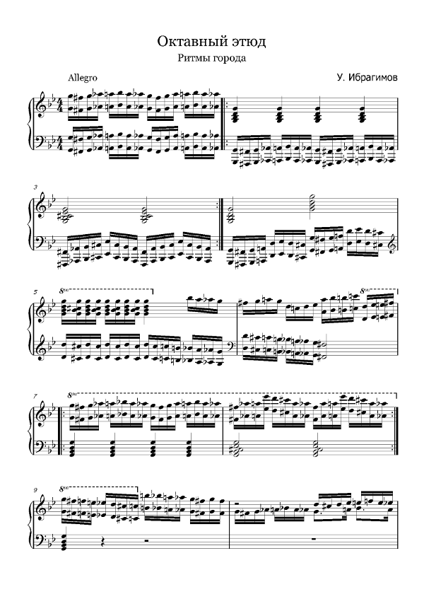

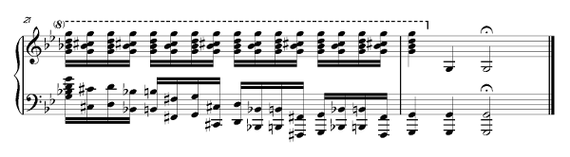
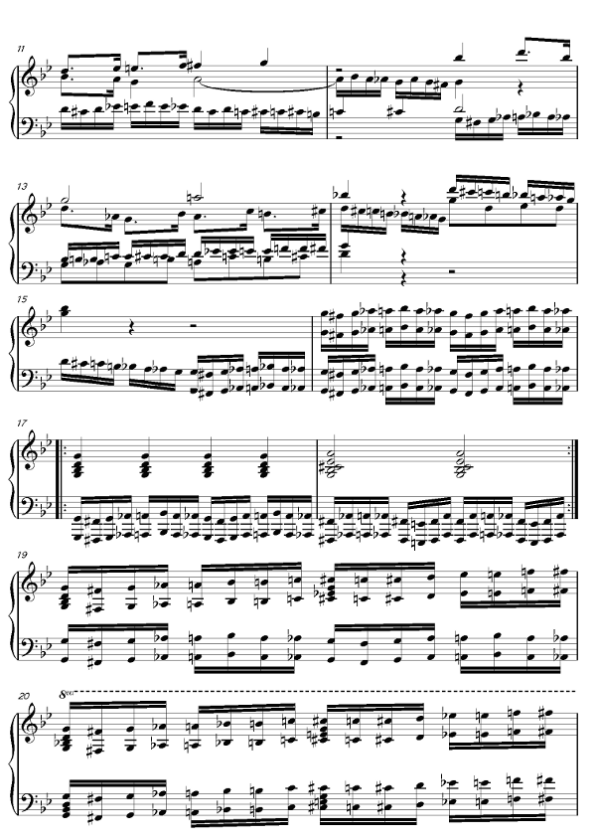
Графика
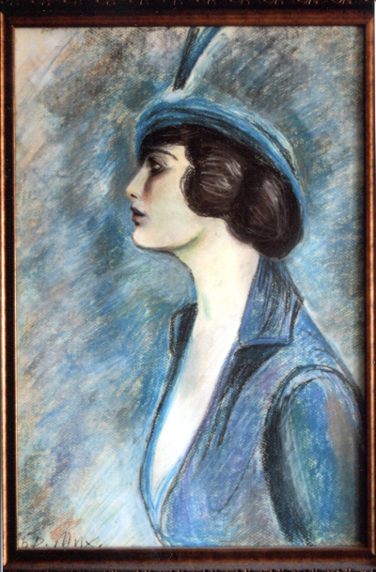

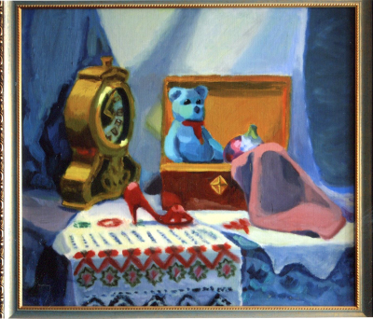
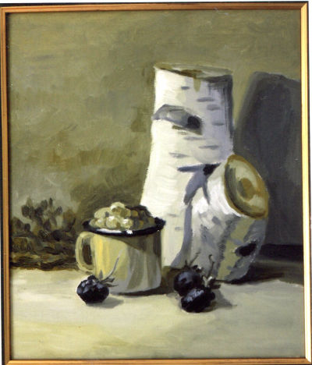

Габитова Марина

Выпускница ДШИ «Камертон». Окончила школу с отличием.
Участница вокального ансамбля «Мир детства», хора «Вдохновение», с которыми становилась дипломантом городских, региональных, всероссийских, международных конкурсов.
Неоднократно была награждена Дипломами I, II, III степени в фортепианных конкурсах разного уровня.

Сочиняет музыку. На выпускном экзамене по сольфеджио исполнила свой романс «Ангел» на стихи А. С. Пушкина.
Принимала участие в I городском фестивале-конкурсе юных композиторов «Вдохновение», посвящённому 275-ти летию Ставрополя – на - Волге. Награждена Грамотой.
Обладает прекрасным голосом. Любит петь эстрадные песни, с которыми выступает на школьных концертах.
Самостоятельно овладела игрой на флейте и гитаре.
Марина любит поэзию. Любимыми поэтами являются В. Маяковский,
И. Бродский. Пишет стихи.
Увлекается рисованием в графическом стиле.
Любимый вид спорта – гандбол.
Свою будущую профессию Марина хочет связать с музыкой.

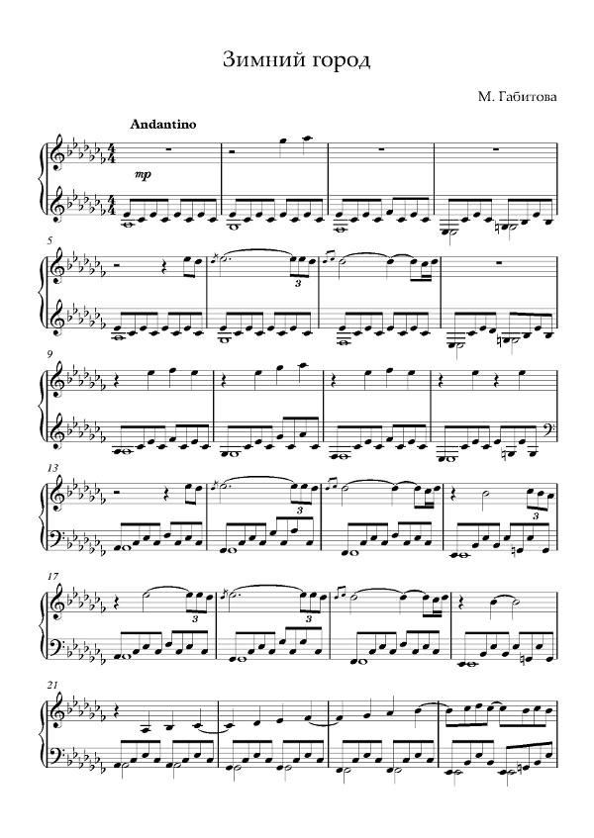

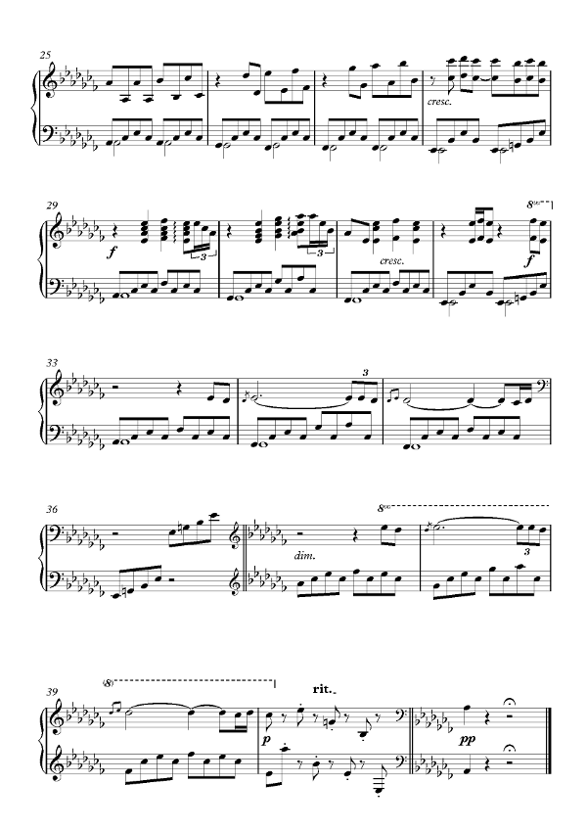

Графика

Вся жизнь моя несется светом быстрым,
Но я молю меня не покидай.
И пусть мой голос льётся обертоном чистым,
Прошу, ты только музыкой
